LUYỆN TẬP TIẾNG VIỆT
BÀI: Ôn đọc thành tiếng

I. MỤC ĐÍCH YÊU CẦU:
Đọc và nắm được nội dung đoạn văn. Làm đúng các bài tập nối ghép
Nhớ quy tắc chính tả c/k làm đúng bài tập điền chữ c hoặc chữ k
II. CHUẨN BỊ
GV: Tranh, phiếu bài tập
HS: bút, bảng con
III. CÁC HOẠT ĐỘNG DẠY HỌC
HOẠT ĐỘNG CỦA GIÁO VIÊN | HOẠT ĐỘNG CỦA HỌC SINH
1. Giới thiệu bài
GV nêu mục đích yêu cầu tiết học
2. Luyện tập thực hành  Bài 1. Chọn c hay k  Chim ...ông ...ố gắng  ...ính mắt ...âu cá  ...ối xay tiết ...iệm  Bài 2. Nối từ dưới hình phù hợp  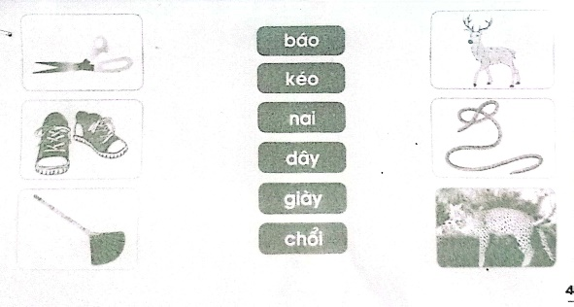  Yêu cầu HS nêu yêu cầu bài tập  GV hướng dẫn  Cho HS làm bài  Cho HS làm bảng lớp  Cho HS nhận xét  GV nhận xét chữa bài và cho lớp đọc đồng thanh các từ ngữ và các tiếng vừa làm  Bài 3: Đọc bài “Ủ ấm cho bà”  Bà của Lam đã già. Lam lo bà chưa đủ ấm. Em bảo mẹ mua thêm bà tấm đệm. Đêm Lam ôm bà. Bà thầm thì “Bé Lam ủ bà ấm quá! Cho bà thơm bé nhé!”. Lam ghé má cho bà thơm. Cô bé vừa ngủ vừa nghĩ “Em ủ cho bà mà em ấm thế!”  b. Viết lại các tiếng trong bài  - Tiếng có vần âm.......  - Tiếng có vần êm........  - Tiếng có vần ơm........  - Tiếng có vần ôm.......  c. Nối rồi viết lại các câu  1. Lam a. Mua đệm cho bà  2. Mẹ và Lam b. Thơm má Lam  3. Bà c. Ôm bà, ủ ấm cho bà  Yêu cầu HS nêu yêu cầu bài tập  GV hướng dẫn đọc các câu trong đoạn văn và cả đoạn văn.  Cho lớp đọc đồng thanh các câu và cả đoạn văn  GV nêu câu hỏi: Bà của Lam thế nào, Lam lo cho bà điều gì? Lam và mẹ đi mua gì cho bà? Khi Lam ôm bà ngủ bà làm gì lên má Lam? Đêm Lam lo cho bà chưa đủ ấm và Lam đã làm gì?  Cho Hs nhận xét  Cho HS làm câu b và câu c trên phiếu bài tập  Cho HS làm bảng lớp  Cho HS nhận xét  GV nhận xét chữa bài và cho lớp đọc đồng thanh tiếng và các câu vừa làm  3. Củng cố dặn dò  Nhận xét tiết học, khen ngợi biểu dương HS | Nêu yêu cầu bài tập  HS lắng nghe  HS làm bài  HS làm bài trên bảng lớp  HS nhận xét bài bạn  Đọc các tiếng, các từ ngữ vừa làm  Nêu yêu cầu bài tập  HS lắng nghe  Đọc các câu và cả đoạn văn  Trả lời các câu hỏi  Nhận xét bạn trả lời  HS làm bài  HS làm bài trên bảng lớp  HS nhận xét bài bạn  Đọc đồng thanh tiếng và các câu vừa làm

